Утилита синхронизации расписаний и добивок рекламных блоков
Sound Empire Region для Крутой Медиа

Программа выполняет все действия в автоматическом и(или) ручном режимах.

Настройки программы состоят из 4х закладок.

1. Настройка доступа к серверу и папок на сервере

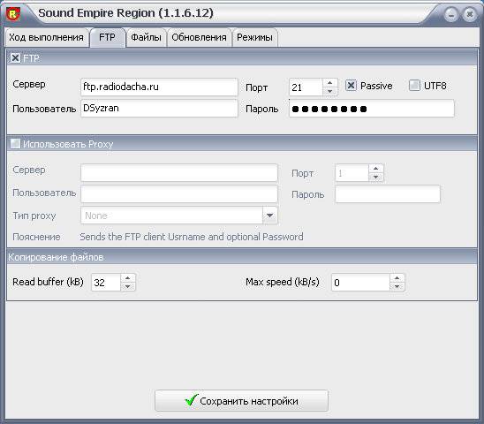

Выбираем 2-ую закладку - FTP.

Указываем сервер – ftp.radiodacha.ru. Далее пользователь-логин и пароль выданные головной станцией, вводим порт 21 по умолчанию и указываем галочкой UTF8.

2. Файлы
Переходим в 3-ую закладку – Файлы.

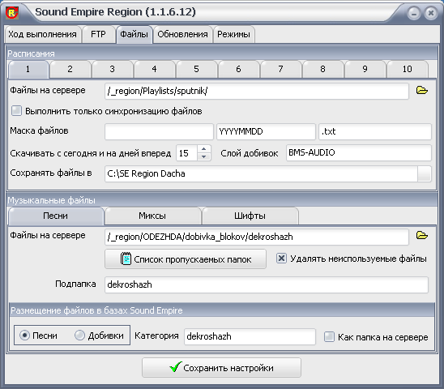

Указываем файлы на сервере /_region/Playlists/sputnik/
Переходим в маску файлов и указываем YYYYMMDD и .txt
Скачивать с сегодня и на несколько дней указываем какое Вам захочется, слой добивок BMS-AUDIO указываем. Далее указываем, где будем сохранять, тоже по желанию, где хотите.

Переходим в подпункты музыкальные файлы и указываем в Песнях – файлы на сервере: /_region/ODEZHDA/dobivka_blokov/dekroshazh. Далее подпапка dekroshazh указываем и размещение уже смотрим, как у Вас расположено в песнях или добивках. И на Ваше усмотрение ставить галочку удалять или оставлять файлы, Я указал удалять, чтобы не захламлять старыми файликами.

Также вводим в миксах и шифтах, выложил ниже рисунки:
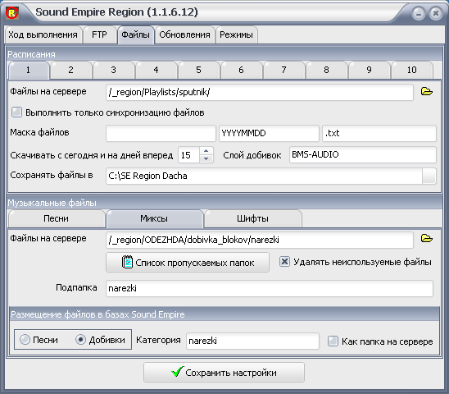
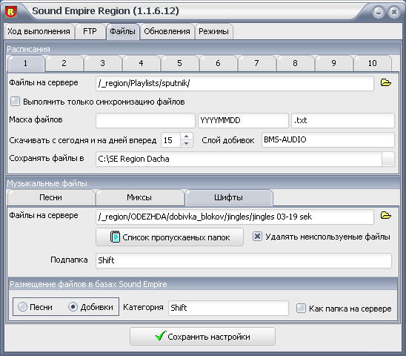

3.Настройка обновлений
Выбираем 4-ую закладку - обновления.

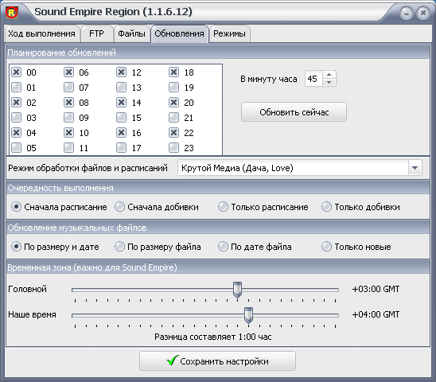

Здесь думаю не нужно объяснять, добавлю только, что режим обработки файлов и расписаний указываем – Крутой Медиа и так как у меня на радиостанция вещает в зоне +1, то указываем +1.

4. Настройки Sound Empire и прочий функционал.
Выбираем 5-ую закладку - режимы.

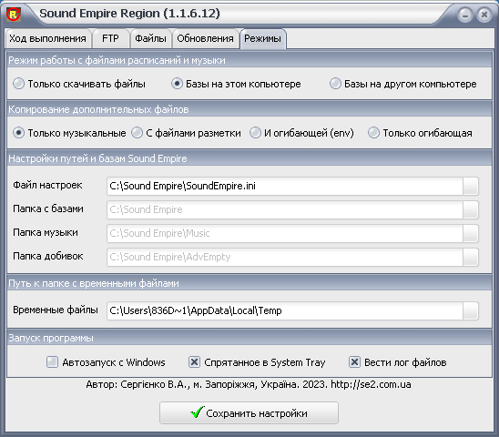

Здесь все просто и указываем все по рисунку – выше.

